Qt编程之-窗口与视口
在Qt中，可以用QPainter::setWindow和QPainter::setViewport函数来设置窗口与视口，其原型分别为：
void QPainter::setWindow(int x, int y, int width, int height)
void QPainter::setViewport(int x, int y, int width, int height)
下面解释窗口与视口的概念。
视口是物理坐标系下的矩形区域，窗口也是同一矩形，只不过是在逻辑坐标系下。在绘图时，我们给定的坐标是逻辑坐标，而物理坐标是批原点位于左上角，X方向向左为正，Y方向向下为正。
视口坐标决定了窗口在界面上的位置和比例大小，而窗口坐标决定了绘制图形的局部关系。窗口与设备无关，它有自己独立的坐标系，而视口与设置有关，因为它的坐标是相对于客户区左上角的。窗口坐标与视口坐标共同决定了绘制图形的显示位置和比例，可以理解为，在窗口中绘制好图像，然后把图像平展放到视口中。
在默认情况下，窗口坐标与视口坐标是一致的，都为整个客户区，但可以通过上面两个函数改变这些设置，setWindow中的参数表示了窗口的逻辑大小和自身坐标系位置（大小为width×height，坐标原点位于左上角平移(0.5*width, 0.5*width）所在位置处），这些值与物理坐标无关，setViewport中的参数表示了视口在物理坐标系上的位置和大小。
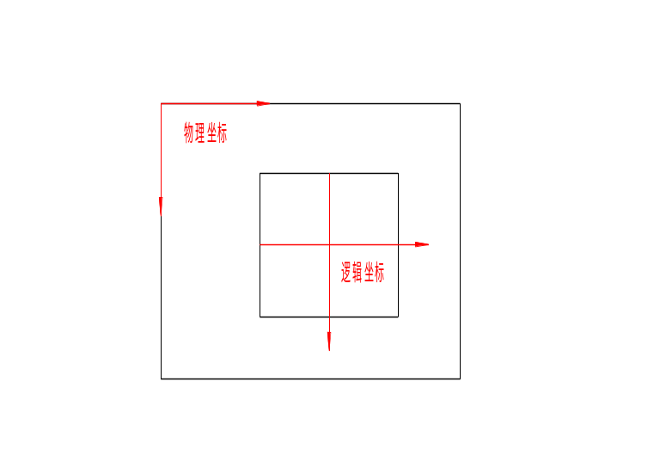
下面举例说明：
首先，使用以下代码绘制图像：
void MainWindow::paintEvent(QPaintEvent *event)
{
QPainter painter(this);
painter.setPen(QPen(Qt::black,1));
for(int i=0;i<12;i++)
{
painter.rotate(30);
painter.drawLine(0,0,50,0);
}
}
该代码绘制一组相隔30度射线，射线长度为50，结果如下：
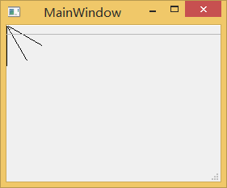
由于图形是中心点为 (0, 0)的12条射线，此时窗口与视口为整个客户区，它们的坐标是一致的，都是以左上角为原点，因此，只能看见第四象限的几条射线。
然后，我们用下面的代码来绘制：
void MainWindow::paintEvent(QPaintEvent *event)
{
QPainter painter(this);
painter.setWindow(-50,-50,100,100);
painter.setPen(QPen(Qt::black,1));
for(int i=0;i<12;i++)
{
painter.rotate(30);
painter.drawLine(0,0,50,0);
}
}
结果如下：
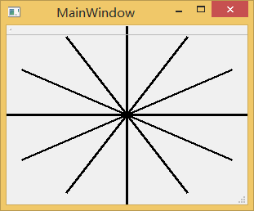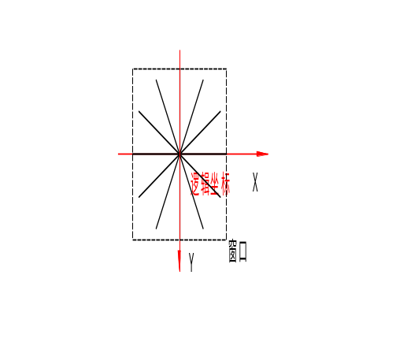
这里并没有改变视口坐标，所以视口仍然是整个客户区，但窗口坐标被改变了，窗口被设置为左上角为(-50, -50)，长宽都为100的矩形，所以在窗口中，中心点为原点，此时绘制的射线中心在矩形的中心。由于窗口要平展缩放到视口中，而此时视口是整个客户区，且是长宽不等的矩形，因此最后的绘制结果给我们的感觉是一个占满整个客户区的变形的射线组。
下面我们改变一下视口坐标：
void MainWindow::paintEvent(QPaintEvent *event)
{
QPainter painter(this);
painter.setWindow(-50,-50,100,100);
painter.setViewport(0,0,100,100);
painter.setPen(QPen(Qt::black,1));
for(int i=0;i<12;i++)
{
painter.rotate(30);
painter.drawLine(0,0,50,0);
}
}
结果如下：
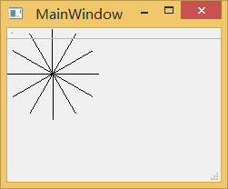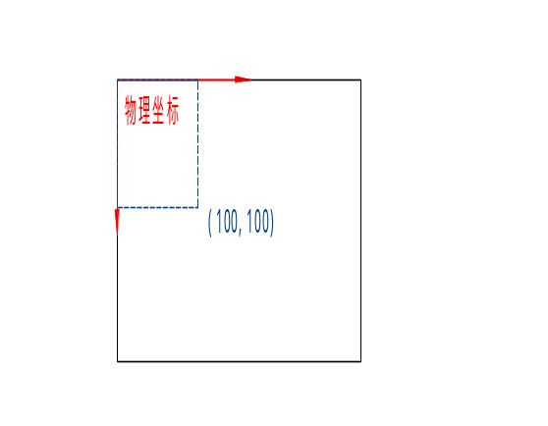
我们将视口坐标改变为在物理坐标系上(0,0,100,100)的矩形，因此，绘制好的图像也被放置到了界面上这个地方。
我们再改变视口大小们位置：
void MainWindow::paintEvent(QPaintEvent *event)
{
QPainter painter(this);
painter.setWindow(-50,-50,100,100);
painter.setViewport(100,100,50,50);
painter.setPen(QPen(Qt::black,1));
for(int i=0;i<12;i++)
{
painter.rotate(30);
painter.drawLine(0,0,50,0);
}
}
这时视口被设置为长宽都为50，左上角位于物理坐标（100, 100）位置处，
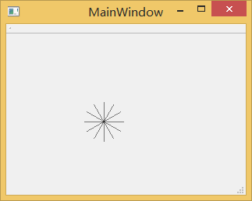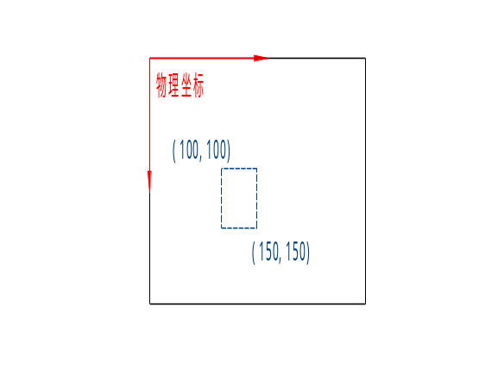
我们看到，由于视口被平移且缩小了，绘制的图像也被平移和缩小。
由以上实验可以看出，视口坐标决定了整个绘制图像在界面上的位置和大小，而窗口坐标决定了绘制图形的自身坐标系统。整个绘制过程可以理解为取一张任意大小（与物理坐标无关）的纸（窗口），并在纸上建立坐标系（独立的坐标系），图像在此坐标系上进行绘制，然后在黑板上指定位置（物理坐标）确定一个矩形框（视口），再将纸缩放粘贴到矩形框中，这样就完成了在黑板上绘制图形的任务。

